**2024年度上半年汽车维修工中、高级工报名通知**

**汽车维修工（三级）高级工：**

**报名时间：**2024年3月11日--4月11日

**资格审查截止时间：**2024年4月13日

**报名公示开始时间：**2024年4月14日

**报名公示截止时间：**2024年4月16日

**考试时间：**2024年5月26日

**成绩公示时间：**2025年5月27日--30日

**汽车维修工（四级）中级工：**

**报名时间：**2024年3月11日--4月11日

**资格审查截止时间：**2024年4月13日

**报名公示开始时间：**2024年4月14日

**报名公示截止时间：**2024年4月16日

**考试时间：**2024年5月25日

**成绩公示时间：**2025年5月27日--30日

**1、申报条件**

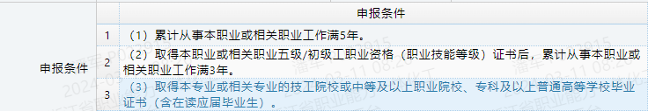**中级报考条件：**

**高级报考条件：**

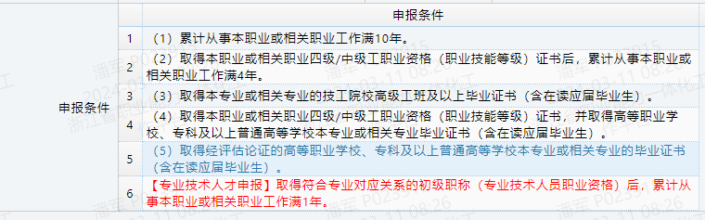

**2、报名事项（线上报名+线下交报名材料）**

报名方式

符合申报条件的考生，通过https://zynl.rlsbt.zj.gov.cn/002/client/index2.jsp网址进行报名；

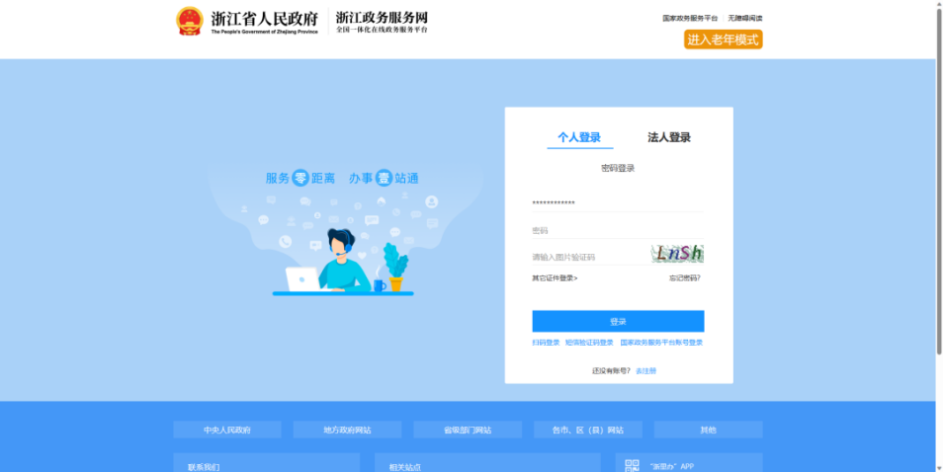（1）输入用户名和密码登录

（2）在“技能评价报名”页面搜索“汽车维修工，地区选择杭州”

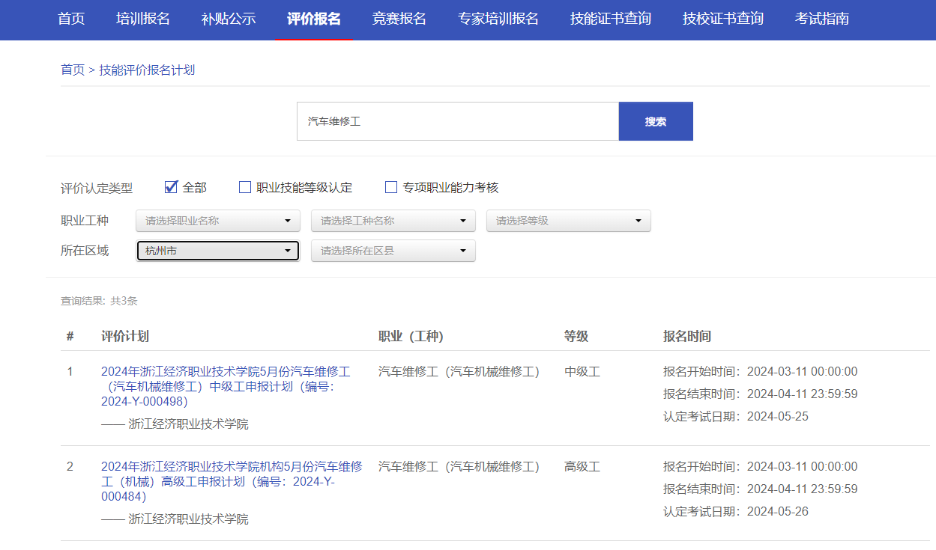

（3）选择“浙江经济职业技术学院”的评价计划

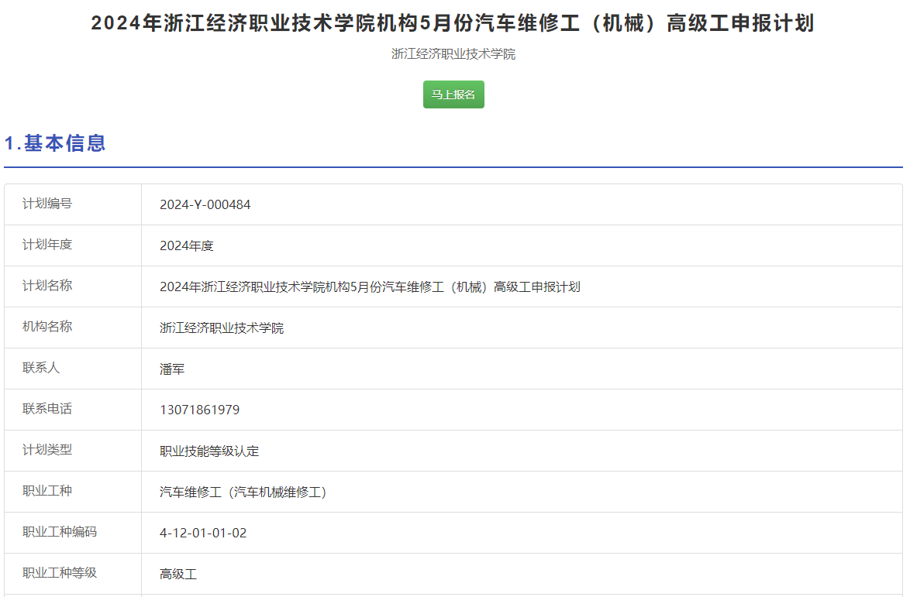

（4）填写个人信息并提交

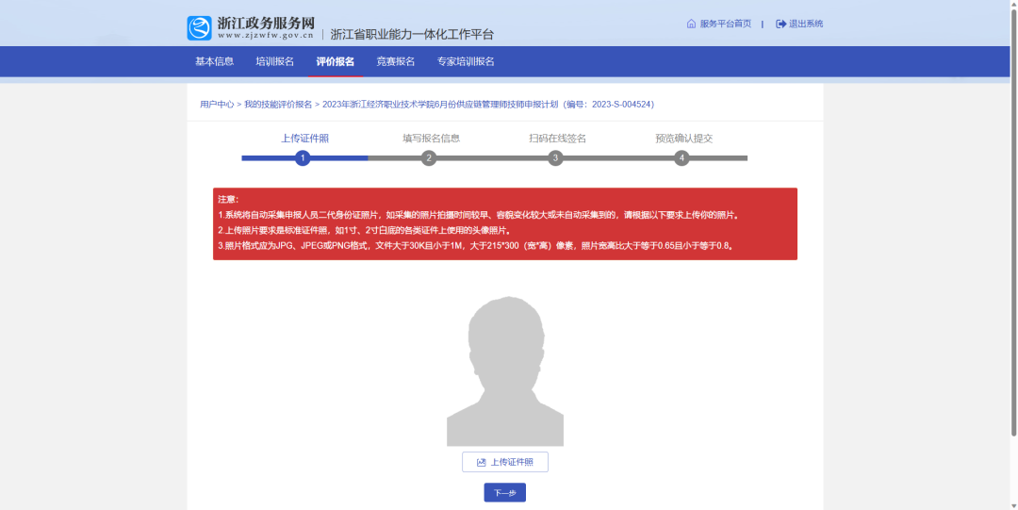

**3.报名材料要求**

考生应交材料：

(1) 电子照片（近期、正面、免冠、白底、清晰的本人证件照；格式要求为JPG格式，以身份证号加姓名命名，如“330722198809261512张三.jpg”，文件大于30K且小于2M，大于215*300（宽*高）像素）；

(2) 职业技能等级认定申报表纸质版和扫描件电子版各一份，纸质版须粘贴近期2寸证件照；

(3) 学生证复印件纸质和扫描件电子版各一份（在校生提供）；

(4) 考生报名信息表电子版一份（在校生提供）

(5) 学历证书及《学籍在线验证报告》学信网下载（报告高级工提供）；

(6) 原职业资格证书复印件纸质和扫描件电子版各一份；

**4.其他**

1.材料整理要求：按报名顺序准确无误地整理好考生报名资料，资料不完整、顺序错乱的，一概不予接收。

2.本次鉴定报名、缴费，均为学生自愿报考，费用缴纳后不予退款，请慎重报名。

3.汽车维修工（机械）中、高级报名咨询电话：

中级工咨询：王老师 18368856886

高级工咨询：潘老师 13071861979

考生咨询及应交报名材料地点：

中级工：汽车电器实训室，元通汽修二楼7201办公室

高级工：系统科技楼5209新能源汽车实训室内办公室